Эскиз ПП

Эскиз топологии ПП

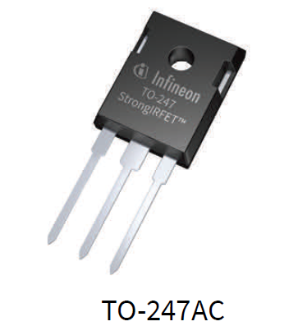 | 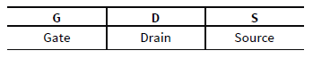
Расположение выводов транзистора в корпусе ТО-247 (КТ-43).

